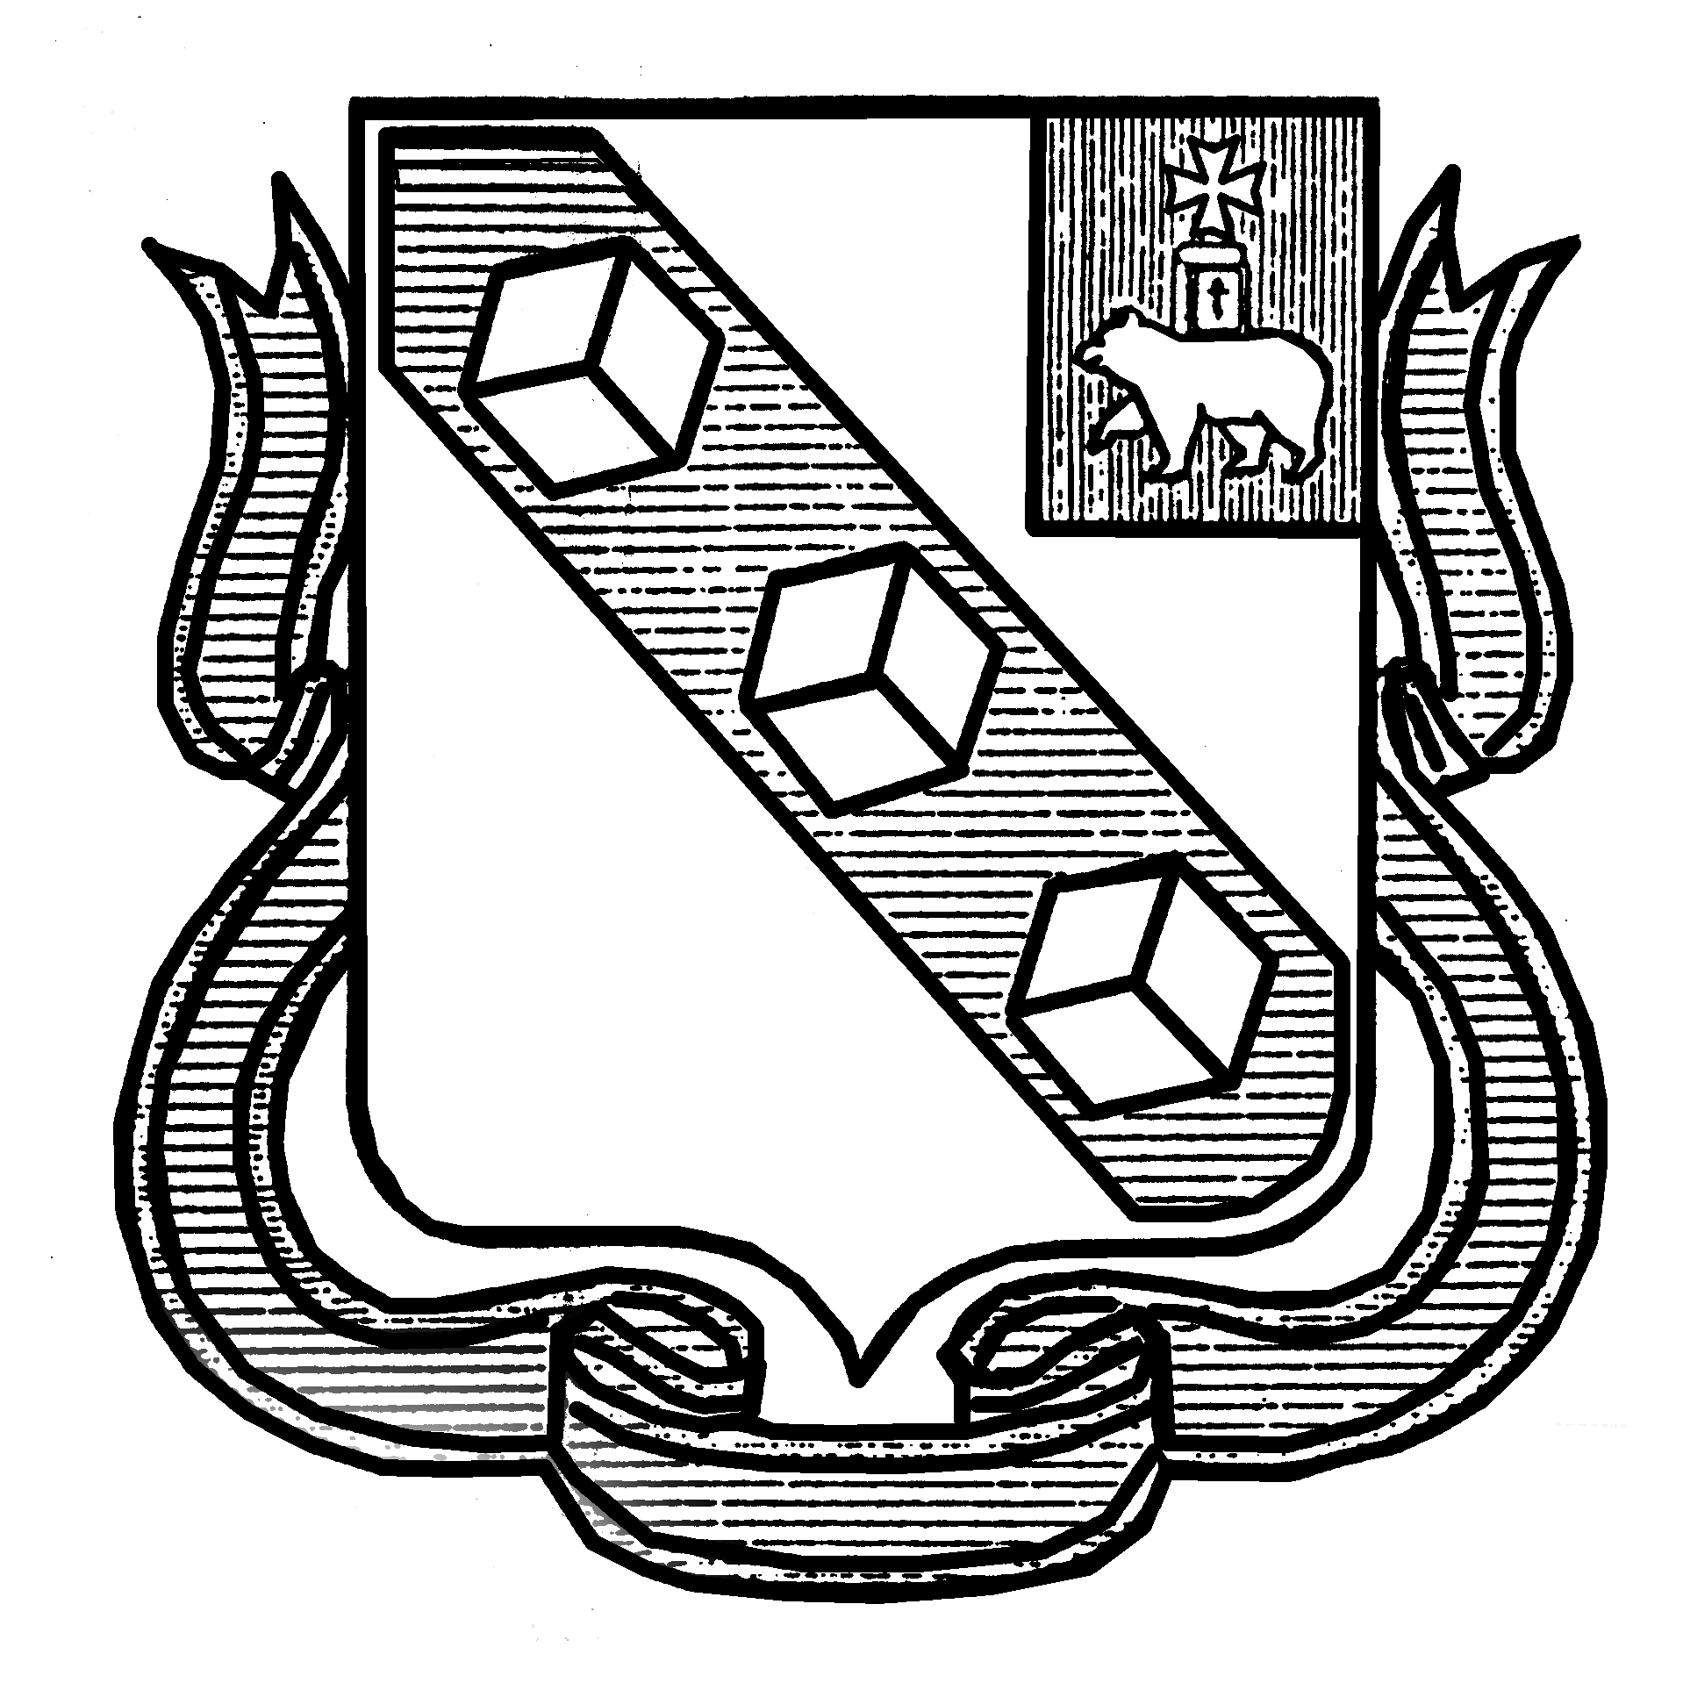
Комитет по вопросам образования

администрации города Березники
МУНИЦИПАЛЬНОЕ БЮДЖЕТНОЕ
ДОШКОЛЬНОЕ ОБРАЗОВАТЕЛЬНОЕ УЧРЕЖДЕНИЕ
«ДЕТСКИЙ САД № 63»

Конспект литературной викторины
«По сказкам детского писателя В.Г. Сутеева»

Разработала: Денисова Анна Евгеньевна,
воспитатель МБДОУ «Детский сад №63»

Заведующий Н.В. Слатина

Березники, 2012

Возрастная группа: 4-6 лет.
Цель: Закрепить знания детей о произведениях Сутеева В.Г.
Задачи:
1) Воспитывать любовь и укрепить интерес к художественной литературе.
2) Упражнять детей в умении узнавать и называть произведение по набору ключевых слов, по отрывку из произведения, отгадывать загадки, перечислять героев произведений.
Материал: картинки к произведениям, портрет писателя, творческие работы детей и родителей, предметы, подобранные отрывки из сказок, загадки о героях произведений, которые присутствуют в сказках.
Предварительная работа: Чтение произведений Сутеева В.Г., участие в конкурсе рисунков по его произведениям.
Ход викторины:
Взрослый: Сегодня мы с вами отправимся в путешествие по сказкам Владимира Геннадьевича Сутеева, это детский писатель, мы прочитали очень много его сказок и сегодня посоревнуемся, кто лучше всех помнит эти сказки. За правильный ответ даётся жетон.
Список используемых сказок:
1. Три котёнка
2. Кораблик
3. Петух и Краски
4. Под грибом
5. Кто сказал" мяу"?
6. Мышонок и карандаш
7. Яблоко
8.Разные колёса
9. Мешок яблок
10. Палочка-выручалочка
1. Задание: " Узнай сказку по её героям".
1.Заяц, муравей, воробей, бабочка, лиса ,лягушка.(4)
2.Медведь, заяц, коза ,белочка, ёж, крот, ворона, волк.(9)
3.Ёжик, птички, заяц, волк, птенчик.(10)
4.Щенок, петух, кошка, пчела, рыба, лягушка, мышонок(5)
5.Петушок, лягушка, муха, ёжик, заяц.(8)
6.Ёжик, ворона, заяц, медведь.(7)
7.Цыплёнок, мышонок, муравей, жучок, лягушонок.(2)
8. Три котёнка, мышь.(1)
9.Мышонок, мальчик Вова, карандаш.(6)
10.Петух, собака, краски.(3)
2 Задание: " Отгадай сказку по загадке".
1.Удивительный портной,-
Нет катушки не одной,
И машинки швейной нет
И утюг не разогрет...?
Но зато иголки есть.
Сколько? И не перечесть! (Ёж)
( В какой сказке встречается отгадка-Ёж?) (7,8,9,10)
2.Мохнатенька, усатенька.
Ест и пьёт, песенки поёт. (Кошка), (1,5)
3.Оносом в землю постучит,
Взмахнёт крылом и закричит.
Кричит он даже сонный
Крикун неугомонный. ( Петух), (3,5,8)
4.Он зимой под вьюги вой
Спит в избушке снеговой.
А когда придёт весна,
Просыпается от сна. ( Медведь),(7,9)
5.Само с кулачок, красный бочок,
Тронешь пальцем - гладко, а откусишь сладко. (Яблоко), (7,9)
6.Над цветком, порхает, пляшет
Веером узорным машет. ( Бабочка),(4)
Комочек пуха, длинное ухо.
Прыгает ловко - любит морковку. ( Заяц), ( 4,7,8, 9, 10)
3. Задание: "Узнай сказку по её началу".
1. Жил-был на столе у Вовы карандаш. Однажды, когда Вова спал, на стол забрался мышонок. Увидел карандаш и потащил к себе в ноку. (6)
2. Как-то раз застал муравья сильный дождь. Куда спрятаться? (6)
3. Стоит пенёк, на пеньке теремок. А в тереме живут мушка, лягушка, ёжик, да петушок. (8)
4. Шёл ёжик домой. По дороге нагнал его заяц, и пошли они вместе. Вдвоем дорога вдвое короче. (10)
5. Щенок спал на коврике около дивана. (5)
Вдруг сквозь сон он услышал: " Мяу". (5)
6. Стояла поздняя осень. С деревьев давно облетели листья, и только на верхушке дикой яблони ещё висело одно- единственное яблоко. (7)
4. Задание: " Из какой сказки предмет".
1. Карандаш (6,3)
2. Краски (3)
3. Палка (10)
4. Яблоко (7,9)
5. Ореховая скорлупка (2)
6. Колесо (8)
В конце викторины жетоны подсчитываются и определяется победитель.

